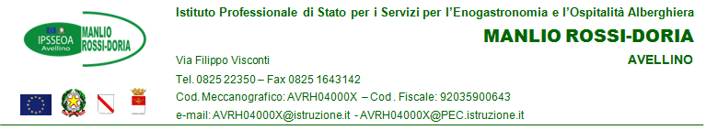 | PO.07  MODELLO C  STRUMENTI DIDATTICI ALTERNATIVI A CURA DEL DOCENTE  Pagina 1 di 1

MODELLO C

STRUMENTI DIDATTICI ALTERNATIVI A CURA DEL DOCENTE/GRUPPO DISCIPLINARE
Anno scolastico 202_-202_

DISCIPLINA
DOCENTE
classe |  | sez. |  | Articolazione  (triennio)

MOTIVAZIONE DELLA SCELTA
Possibili punti da trattare:

- Accessibilità
- Linguaggio
- Fruibilità di documenti a costo zero
- Costruzione di percorsi modulari e flessibili

Tali motivazioni sono anche coerenti con quanto sollecitato dallo stesso MIUR con Nota prot. n. 2581 del 9 aprile 2014 e la normativa da essa richiamata.

Avellino, ___giugno 202_

DOCENTE/GRUPPO DISCIPLINARE

Il modulo va inviato in pdf con la denominazione _Disciplina_SDA alla mail maria.defalco@alberghierorossidoria.gov.it

